**SYSTEM IGA – INSTRUKCJA UZUPEŁNIENIA FORMULARZA UMOWY**

W celu przejścia do formularza UMOWY w systemie IGA należy użyć przycisku „Umowa”

## Teczka projektu

## Sekcje formularza umowy

Formularz umowy składa się z następujących sekcji:

1. OSOBY UPOWAŻNIONE DO PODPISANIA UMOWY O DOFINANSOWANIE (część uzupełniana przez Wnioskodawcę)
2. INFORMACJE O RACHUNKU BANKOWYM (część uzupełniana przez Wnioskodawcę)
3. ZAŁĄCZNIKI DO UMOWY O DOFINANSOWANIE (część uzupełniana przez Wnioskodawcę)
4. PODSUMOWANIE PROJEKTU (część uzupełniana przez pracownika MCP)
5. SZCZEGÓŁY PROJEKTU (część uzupełniana przez pracownika MCP)

Sekcje uzupełniane przez Wnioskodawcę widoczne są przez pracownika MCP jedynie w trybie do odczytu i nie ma możliwości edycji danych wprowadzonych przez Wnioskodawcę. Pracownik MCP można pobierać również dokumenty załączone przez Wnioskodawcę. Wnioskodawca widzi jedynie sekcje uzupełnieni przez siebie.

**1. OSOBY UPOWAŻNIONE DO PODPISANIA UMOWY O DOFINANSOWANIE**

W tej części należy wprowadzić dane osoby/osób upoważnionych do podpisania umowy o dofinansowanie zgodnie z dokumentem rejestrowym/upoważnieniem. Wszystkie pola są tutaj wymagane. Jeśli wszystkie pola zostały uzupełnione poprawnie, system automatycznie je zapisuje.

**2. INFORMACJE O RACHUNKU BANKOWYM**

W tej części należy wprowadzić informacje dotyczące rachunku bankowego – służącego do

1. przekazywania dofinansowania w formie refundacji (suwak „Rachunek wyodrębniony na potrzeby realizacji projektu” – nieaktywny)
2. transakcji dotyczących wydatkowania i rozliczania dofinansowania otrzymanego przez Beneficjenta w formie zaliczki (suwak „Rachunek wyodrębniony na potrzeby realizacji projektu” – aktywny) (jeśli dotyczy)

Jeśli wszystkie pola zostały uzupełnione poprawnie, system automatycznie je zapisuje.

System umożliwia dodanie dowolnej liczby osób/ rachunków. Dodawanie kolejnej osoby/ rachunku następuje po wciśnięciu przycisku „Dodaj osobę”/ „Dodaj rachunek”. Użytkownik ma również możliwość usunięcia błędnie wprowadzonych danych za pomocą przycisku .

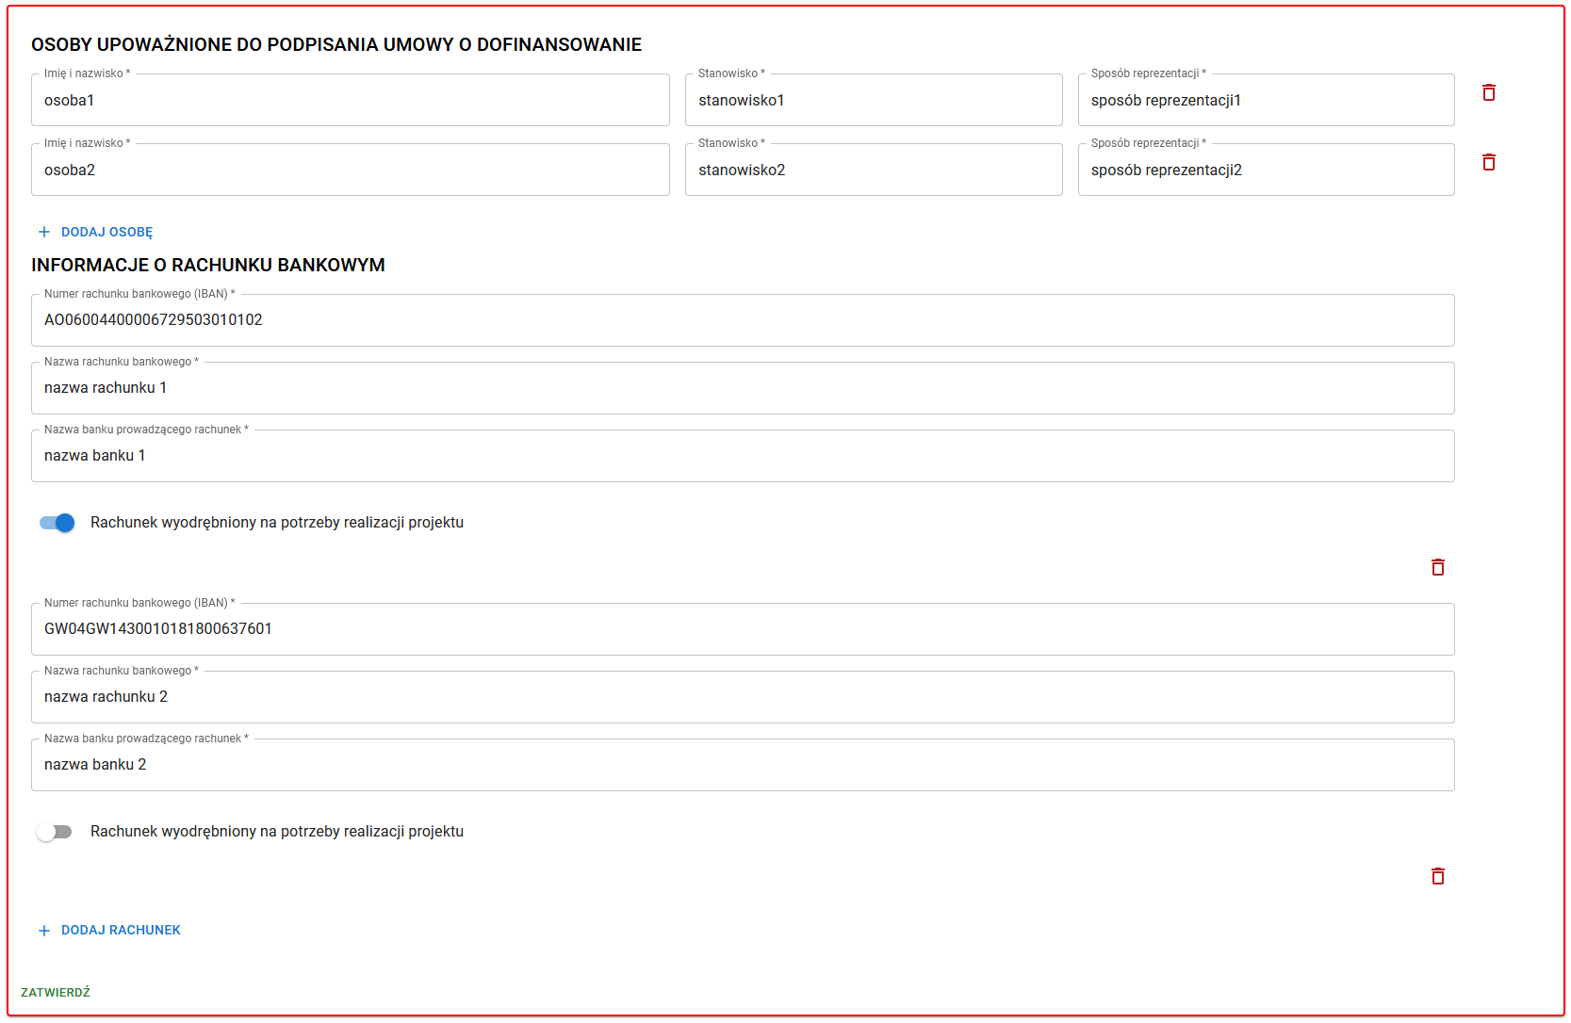

Uzupełniając informacje dotyczące rachunku bankowego, numer rachunku należy wprowadzić w formacie IBAN. Należy również wskazać, czy dany rachunek został wyodrębniony na potrzeby realizacji projektu. Ma to znaczenie zwłaszcza w przypadku ubiegania się o zaliczkę. Tylko jeden rachunek może być wyodrębniony na potrzeby realizacji projektu.

### **3. Załączniki do umowy o dofinansowanie**

Beneficjent ma możliwość dodawania ()/ usuwania ()/pobierania () załączników. Poza sztywną listą załączników Wnioskodawca może dodać własne załączniki z własną nazwą.

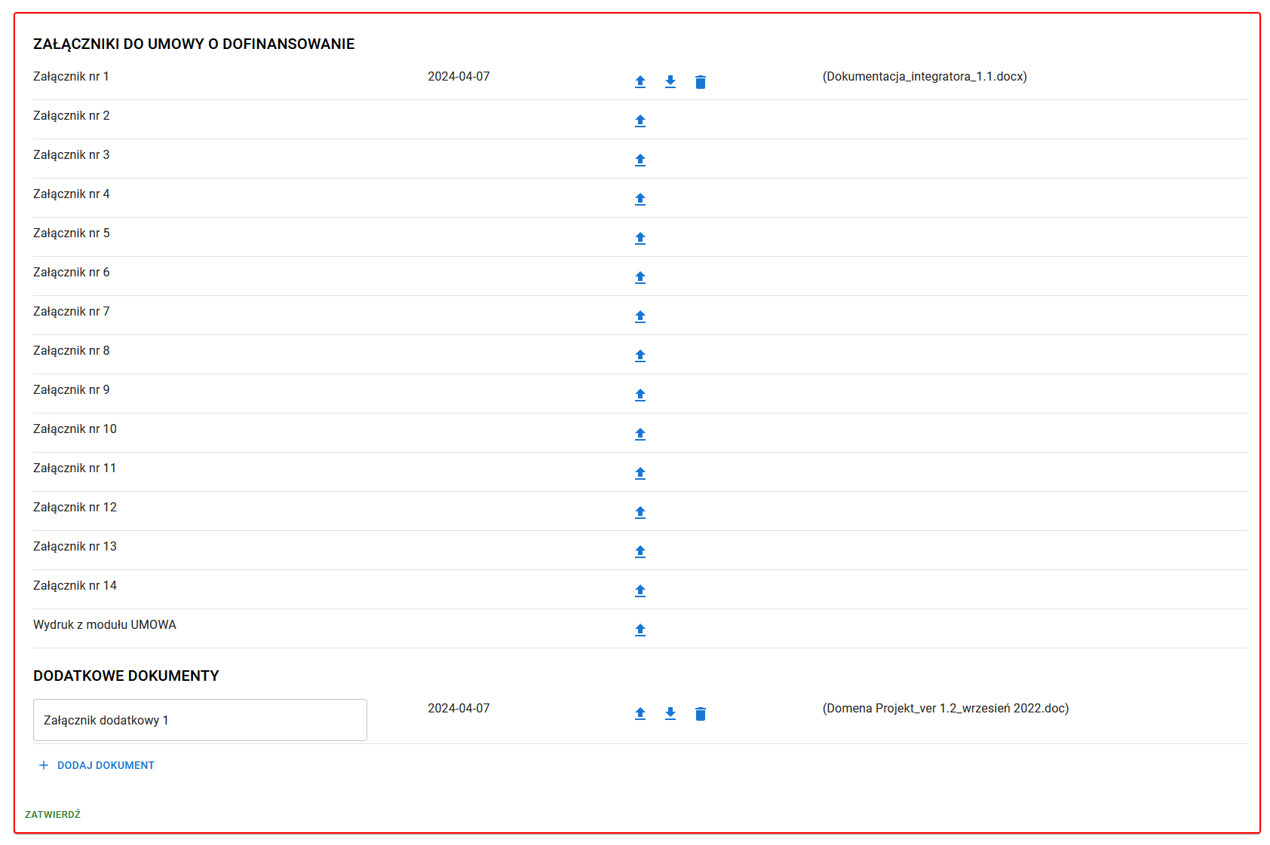

### **Odblokowanie i zatwierdzenie formularza**

Edycja umowy może być dokonana w każdej chwili, dopóki umowa nie zostanie zatwierdzona. Każde pole posiada auto zapis. Wnioskodawca po uzupełnieniu całej sekcji powinien ją zatwierdzić (przycisk . Po zatwierdzeniu nie ma już możliwości edycji danej sekcji. Pracownik MCP ma jednak możliwość odblokowania danej sekcji do edycji Wnioskodawcy.

### **Kontakt z Administratorem Lokalnym:**

[ami.femp@mcp.malopolska.pl](mailto:mailtoami.femp@mcp.malopols)